10.12. 2020г. Урок №13.
Тема : Основы технических измерений

Изучение, различных видов измерительных приборов и инструментов, назначение, особенности устройства. Достоинства недостатки, при производстве замеров в машиностроении различными мерительными инструментами.

1. Цель работы:
- Получить представление, о приборах и инструментах производящих замеры в машиностроении.
- Изучить виды измерительных инструментов , их назначение, особенности устройства.
- Практически произвести замеры различными мерительными инструментами.

Задание Работа с конспектом и учебной литературой, систематизация, анализ и обобщение знаний по изученным источникам, подготовка к тестированию по теме, оформление отчета занятия– 2 часа
Цель задания: - закрепление и систематизация знаний обучающихся по теме «Изучение, различных видов измерительных приборов и инструментов, назначение, особенности устройства. Достоинства недостатки, при производстве замеров в машиностроении различными мерительными инструментами.»
Методические указания по выполнению задания для самостоятельной работы:
1.Внимательно прочитайте учебный материал, изложенный в лекции и учебной литературе.
2.Запомнить и понять основные термины и определения данных тем.
Подготовьтесь к выполнению самостоятельной работы «Измерительные приборы и приспособления, их разновидность, применение. Изучить теоретически, устройство, измерительных приборов, правильность пользования при замерах.» для чего рекомендуется изучить алгоритм решения данных работ, которые вы получили из лекции преподавателя и разобрались на самостоятельном занятии.
3.3 Изучить, что является средствами измерения. Учебник «Основы слесарного дела» авт. Макиенко Н.И, г.Москва «Академия» 2017г стр113-157.
3.4 Изучить, особенности средств измерения, их виды, применение,. Учебник «Основы слесарного дела» авт. Макиенко. Москва «Академия» 2017г стр114- 157.
3.5 Написать отчёт о лабораторно-практической работе. В отчёте отразить следующие вопросы:
-изучить, особенности средств измерения, их виды, применение.
-изучить, как правильно применять различные средства измерения.
- Отметить где и когда в сельскохозяйственном машиностроении нашли применение различные виды измерительных средств.
- написать вывод о проделанной работе .

Лекция

Основы измерения. Классификация измерительных средств.
Для обеспечения требуемой посадки и взаимозаменяемости машин необходимо измерить действительные размеры деталей. Высокое качество выполняемой работы во многом зависит от точности применяемых контрольно-измерительных инструментов. К основным причинам, снижающим точность измерения можно отнести неудовлетворительное состояние инструмента (механические повреждения измерительных поверхностей или их загрязнение, неправильное положение нулевых отметок шкалы и нониуса), неправильное взаимное расположение контролируемой детали и измерительного инструмента, температурные отклонения детали или инструмента от нормального значения температуры измерения (нормальной считается температура 20 ⁰С), незнание устройства измерительного инструмента или неправильное пользование им, неправильный выбор баз. Для повышения точности измерения нужно повторять несколько раз, а затем вычислить их средне-арифметическое значение. Необходимая точность измерения может быть достигнута только при использовании измерительных инструментов высокого качества с ценой деления шкалы и нониуса, соответствующей точности измерения. Решающими факторами, влияющими на выбор измерительных средств, являются измеряемый размер, шероховатость поверхности, погрешность изготовления детали (поле допуска, квалитет точности) и тип производства (единичное, серийное, массовое). В большинстве случаев в машиностроении точность измерений колеблется в пределах 0,1 ¸ 0,001 мм. В соответствии с этим разработаны и конструкции измерительных инструментов и приборов. В процессе изготовления различных деталей в период учебной практики, сборке или разборке сборочных соединений учащемуся необходимо пользоваться различными измерительными и контрольными инструментами. Эти инструменты делятся на контрольные и измерительные. По методу измерения измерительные средства делятся на 4 группы:
- инструменты с непосредственным отсчетом измеряемого размера, к ним относятся штриховые меры длины (линейки, штангенинструмент, микрометрический инструмент, имеющие шкалы);
- инструменты для измерения методом сравнения (калибры: гладкие, резьбовые);
- плоскопараллельные концевые меры, угловые меры;
- измерительные приборы и аппараты, подразделяющиеся на механические, оптико-механические, оптические, электрические, пневматические и жидкостные.
Инструменты 1-ой группы. Измерительные, поверочные линейки и кронциркули. Измерительная или масштабная линейка имеет штрих – деления, расположенные друг от друга на расстоянии 1 мм. Размер этих делений и определяет цену деления линейки и, следовательно, точность измерения, которая может быть достигнута при использовании этого инструмента. Измерительные (масштабные) линейки изготавливают из инструментальной углеродистой стали У7 или У8. Эти линейки позволяют определять наружные и внутренние размеры с точностью до 1 мм. Приемы использования измерительной линейки рис. 2.1.
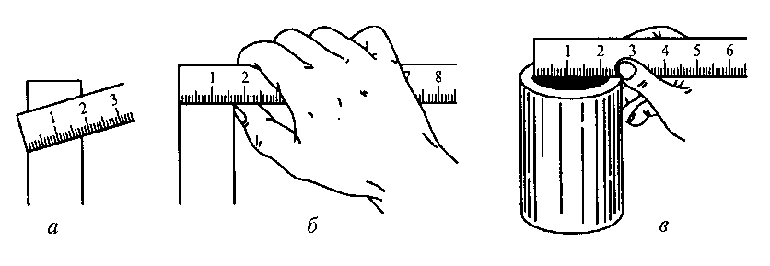
а - неправильный; б, в - правильные
Рисунок 2.1. Приемы использования измерительной линейки
Если по каким-либо причинам использование измерительной линейки затруднено, то для контроля размеров используют 2 инструмента сравнительного типа. Кронциркуль (рис. 2.2.). Размеры обработанной детали определяют сравнивая величину разведения ножек со шкалой измерительной линейки (рис. 2.2. б) или штангенциркуля.
Пружинные кронциркули (рис. 2.2. б) более удобны в обращении и обеспечивают большую точность измерений. Проверочные (лекальные) линейки служат для контроля обработанных поверхностей на прямолинейность и плоскостность. Эти линейки могут быть с двусторонними, 3 и 4-х сторонними гранями (рис. 2.3.).
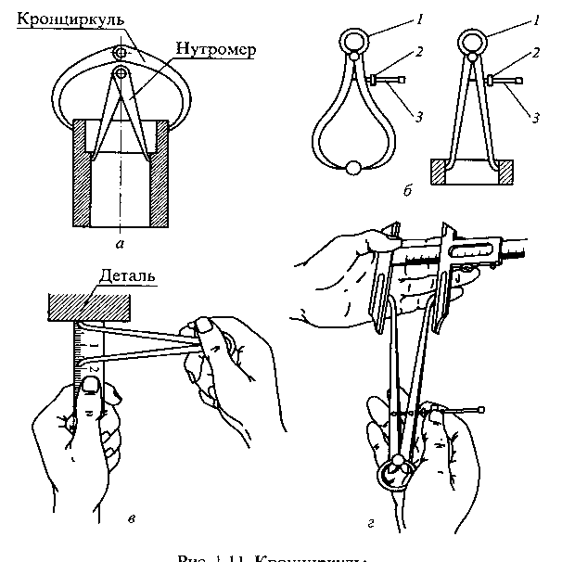
а - для наружных и внутренних измерений; б - пружинный для наружных и внутренних измерений: 1 - пружина; 2 - гайка; 3 - винт; - определение размера по кронциркулю с использованием измерительной линейки и штангенциркуля
Рисунок 2.2 Кронциркуль
Проверочные линейки изготавливают с высокой точностью. Они имеют узкие ребра с небольшим закруглением 0,1-0,2 мм, что позволяет определить отклонение с достаточно высокой точностью до 0,002 мм, используя метод световой щели. По результатам контроля можно сделать только вывод о наличии или отсутствии дефекта.
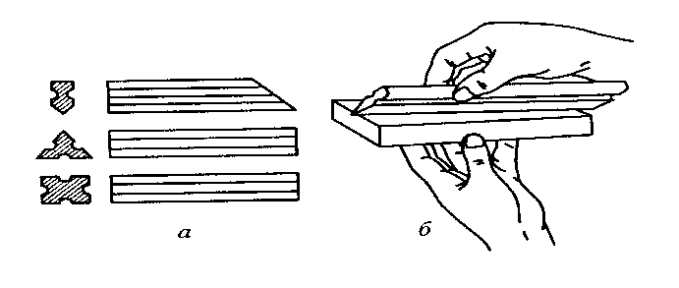
а - формы поперечного сечения; б - прием измерения
Рисунок 2.3 Лекальная линейка
Штангенинструменты.
К штангенинструментам относятся штангенциркули, штангенглубиномеры, штангенрейсмасы, штангензубомеры. Штангенциркули (ГОСТ 166-73 рис. 2.5.) изготавливаются 4-х типов ШЦ-I с двухсторонним расположением губок для наружных и внутренних измерений и с линейкой для измерения глубин и высот. ШЦТ-1 с односторонним расположением губок, губок для внутренних измерений нет, губки оснащены пластинками твердого сплава. ШЦ-II с двухсторонним расположением губок для наружных и внутренних измерений и для разметки. ШЦ-III с односторонним расположением губок для наружных и внутренних измерений. Штангенглубиномеры (ГОСТ 162-64 рис. 2.5. в) предназначены для измерения глубины и высоты изделий, расстояний до буртиков или выступов, а штангенрейсмасы (ГОСТ 164-64, рис. 2.5. г) для разметки и измерения высоты изделий. Все штангенинструменты имеют основную шкалу с ценой изделия 1 мм и нониус (вспомогательная шкала для отсчета дробных долей мм). П.Нониус – испанский монах 17 век н.э., изобретатель вспомогательной шкалы. Основные типы нониусов показаны на рис. 2.4.
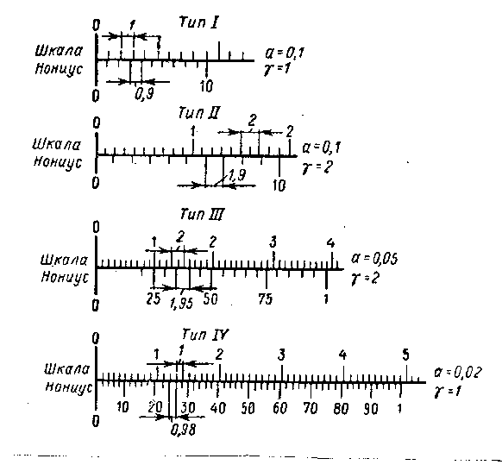
Рисунок 2.4 Типы нониусов
Характеристики нониусов: цена деления нониуса и модуль нониуса, V – определяются по формулам 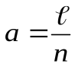; 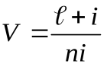, где i – цена деления основной шкалы в мм; n – число делений нониуса; i - длина шкалы нониуса в мм.
Разновидности штангенинструментов смотрите на рис. 2.5.
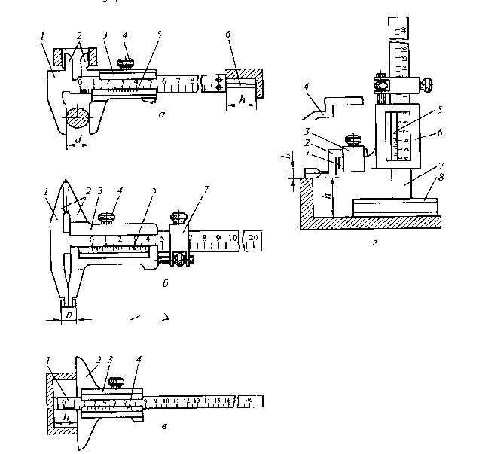
а, б - штангенциркули: 1 - штанга; 2 - губки для измерения (наружных и внутренних); 3 - рамка; 4 - винт для фиксации рамки; 5 - нониус; 6 - линейка глубиномера; 7 - устройство для точного перемещения рамки;
в - штангенглубиномер: 1 - штанга; 2 - основание; 3 - рамка; 4 - нониус;
г - штангенрейсмас: 1 - выступ рамки; 2, 4 - измерительные ножки; 3 - держатель измерительной ножки; 5 - нониус; 6 рамка; 7 - штанга; 8 - основание; d - диаметр измеряемой детали; b - толщина измерительных губок; h - глубина отверстия или высота уступа
Рисунок 2.5 Штангенинструменты
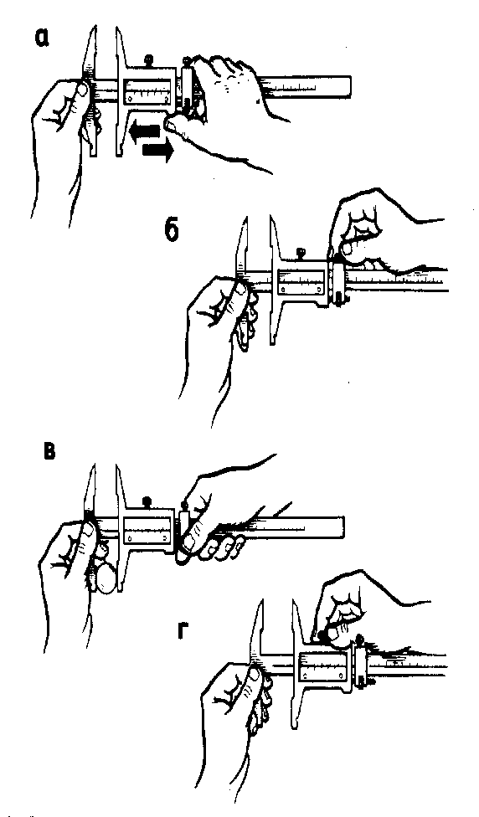
а - приблизительная установка размера; б - зажим рамки микроподачи; в - измерение размера гайкой микроподачи; г - зажим гайки и чтение размера
Приемы измерения штангенциркулем с величиной отсчета по нониусу 0,05 мм
При измерении штангенинструментом следует проверить:
- плавность перемещения рамки по всей длине штанги;
- плотность прилегания измерительных губок друг к другу (в сведенном положении не должно быть просвета между губками);
- точность совпадения нулевого штриха нониуса с нулевым штрихом основной шкалы;
- точность совпадения торца линейки глубиномера с торцом штанги.
Микрометрические инструменты.
К микрометрическим инструментам относятся микрометры, микрометрические глубиномеры и микрометрические нутромеры. Все эти инструменты имеют микрометрическую головку с ценой деления 0,01 мм и с диапазоном показаний от 0 – 25 мм (иногда 0 – 5; 0 – 10 и 0 – 15 мм). Показания со шкалы микрометра считываются следующим образом (рис. 2.6.):
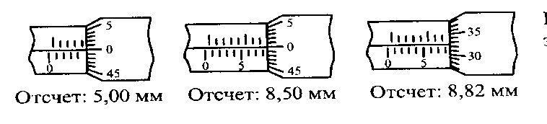
Рисунок 2.6 Отсчет показаний по шкале микрометра
- по основной шкале, расположенной на стебле микрометрической головки, считываются целые миллиметры и половины миллиметров, размер определяют по штриху основной шкалы, видному из-под сноса барабана;
- по круговой шкале барабана определяют сотые доли миллиметров по штриху шкалы барабана, совпадающему с продольным штрихом основной шкалы;
- к показаниям, считанным по основной шкале, прибавляют показания, считанные со шкалы барабана, полученная сумма и будет являться размером проверяемой детали.
В соответствии с ГОСТ 6507-60 устанавливаются следующие типы микрометров:
МК – микрометры гладкие для измерения наружных размеров изделий;
МЛ – микрометры листовые с циферблатом для измерения толщины листов и линий;
МТ – микрометры трубные для измерения толщины стенок труб с внутренним диаметром от 12 мм и более;
МЗ – микрометры зубомерные для измерения длины общей нормали зубчатых колес.
Гладкий микрометр (рис. 2.7.) состоит из скобы – 1, пятки – 2, микрометрического винта – 4, стопора – 5, стебля – 6, барабана – 7 и трещотки – 8.
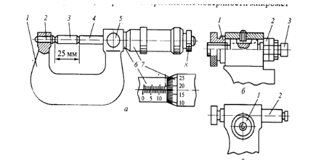
а - устройство: 1 - скоба; 2 - пятка; 3 - установочная мера; 4 - микровинт;
5 - стопор; 6 - стебель; 7 - барабан; 8 - трещотка; б - сменная пятка:
1, 2 гайка; 3 - пятка; в - регулируемая пятка: 1 - фиксатор; 2 - пятка
Рисунок 2.7 Гладкий микрометр МК
Микрометры выпускаются с диапазоном измерения 0 – 25, 25 – 50, 50 – 75 и т.д.
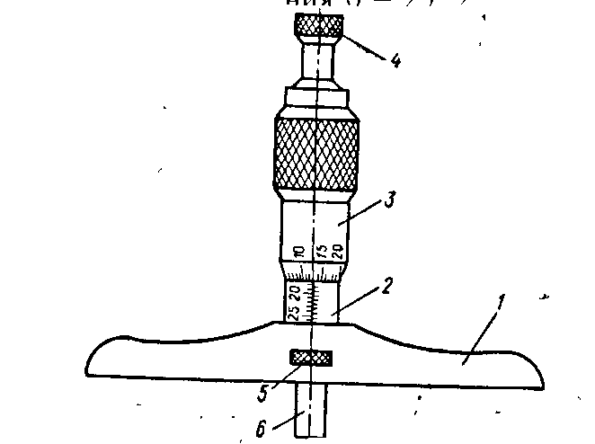
Рисунок 2.8 Глубиномер микрометрический
(ГОСТ 7470-67)
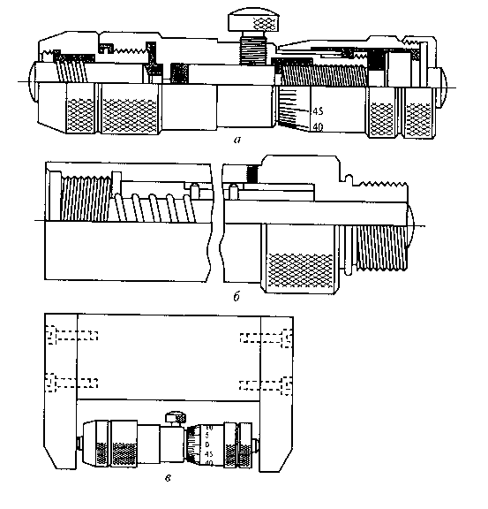
а - микрометрическая головка; б - удлинитель; в - мини-скоба
Рисунок 2.9 Микрометрический
нутромер
Глубиномер микрометрический (ГОСТ 7470-67) (рис. 2.8.) предназначен для измерения глубины пазов, отверстий и высоты уступов. Основные детали: основание – 1, стебель – 2, барабан – 3, трещотка – 4, стопор – 5, измерительный стержень – 6.
Микрометрические глубиномеры обеспечивают диапазоны измерения – 0…25; 25…50; 50…75; 75…100; за счет замены сменных стержней – 6.
Микрометрический нутромер (рис. 2.9.).
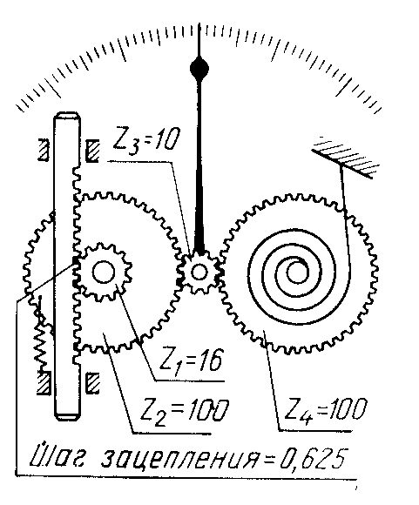
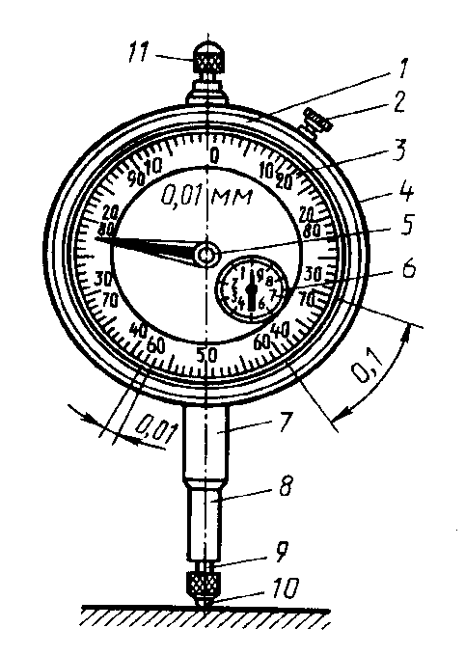

1 - корпус; 2 - стопор обода; 3 - циферблат; 4 - обод; 5 - стрелка; 6 - указатель полных чисел оборотов; 7 - гильза; 8 - стержень; 9 - наконечник; 10 - измерительный шарик; 11- головка
Рисунок 2.10 Индикатор (измерительная головка)
Схема механизма индикатора часового типа
Индикаторы (рис. 2.10.) часового типа (ГОСТ 577-68) применяются для измерения размеров и отклонений формы и взаимного раскольжения поверхностей изделий, а также в качестве отсчетных устройств в различных измерительных приборах и контрольно-измерительных приспособлениях.
Большая шкала (см. рис. 2.10.) разделена по окружности на 100 частей, что обеспечивает цену деления 0,01 мм. Целое число миллиметров отсчитывается малой стрелкой указателя оборотов по малой шкале.
Приемы измерения индикатором часового типа показаны на рис. 2.11.
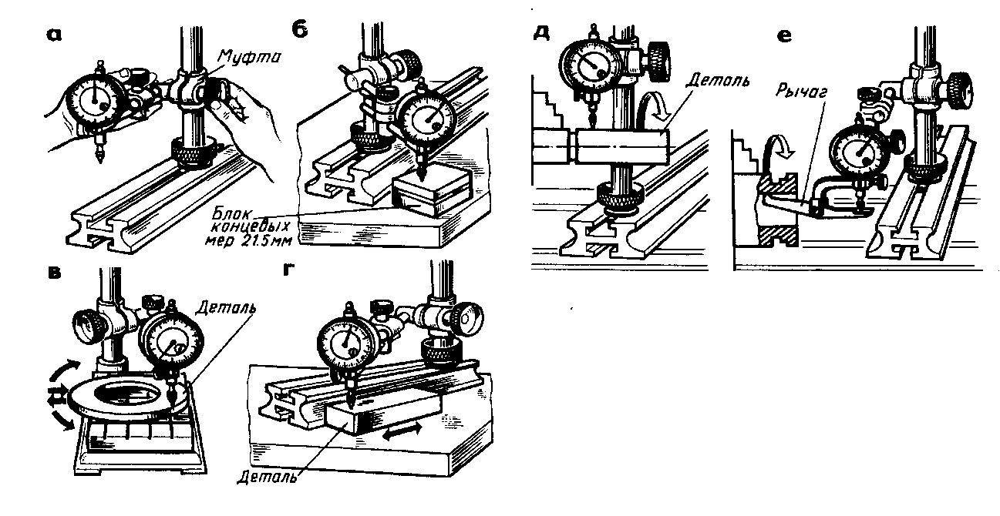
а - приблизительная установка на размер; б - установка на размер по блоку плоскопараллельных концевых мер; в - измерение высоты детали индикатором, установленным на размер по блоку концевых мер; г - проверка параллельности плоскостей детали; д - проверка радиального биения вала; е - проверка радиального биения поверхности отверстия
Рисунок 2.11 Примеры измерения индикатором

Средства измерения углов и конусов
Основным параметром, контролируемым при обработке углов и конусов, является плоский угол, за единицу которого принят градус. Градусом называется 1/360 часть окружности, он состоит из 60 угловых минут, а минуты – из 60 угловых секунд.
Методы измерения углов можно разделить на 3 основных вида:
- Метод сравнения с жесткими угловыми мерами или шаблонами.
- Абсолютный метод, основанный на применении измерительных инструментов с угловой шкалой.
- Косвенный метод, состоящий в измерении линейных размеров, связанных с углом конуса тригонометрическими зависимостями.
Простейшие инструменты для контроля углов – угольники с углом 90⁰, предназначенные для разметки и проверки взаимной перпендикулярности отдельных поверхностей деталей при монтаже оборудования и для контроля инструмента, приборов и станков. В соответствии со стандартом различают 6 типов угольников (рис. 2.12.):
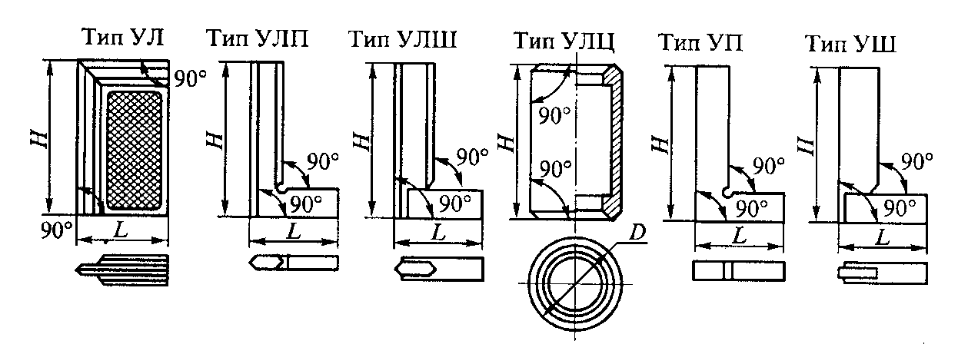
Рисунок 2.12 Угольники
Более универсальные инструменты для контроля и разметки углов – транспортирные угломеры (простые, оптические, универсальные). В машиностроении широко применяются угломеры с нониусом типа УН для измерения наружных и внутренних углов и типа УМ для измерения только наружных углов (рис. 2.13.).
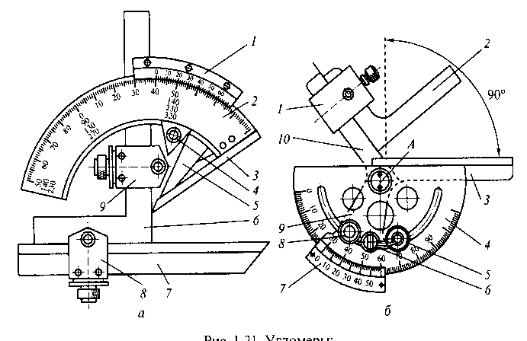
а - для измерения наружных и внутренних углов: 1 - нониус; 2 - основание; 3 - линейка; 4 - стопор; 5 - сектор; 6 - угольник; 7 - съемная линейка; 8 - державка линейки; 9 - державка угольника; б - для измерения только наружных углов: 1 - державка угольника; 2 - угольник; 3 - линейка;
Рисунок 2.13 Угломеры
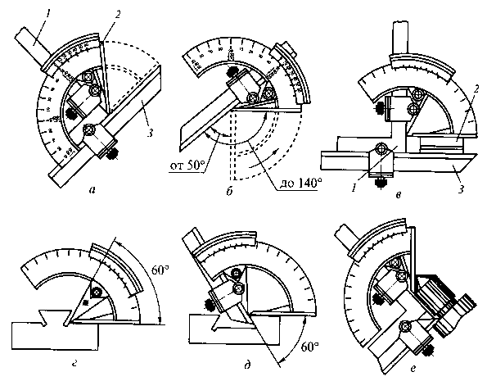
а, в - до 90^{о}: 1 - угольник; 2 - блок концевых мер длины; 3 - линейка; б - до 140^{о}; г ,д - до 60^{о}; е - внутренних углов; пунктиром показаны положения подвижной измерительной линейки при измерении минимального размера в заданном диапазоне
Рисунок 2.14 Приемы измерения углов различной величины Приемы измерения углов смотрите рис. 2.14.
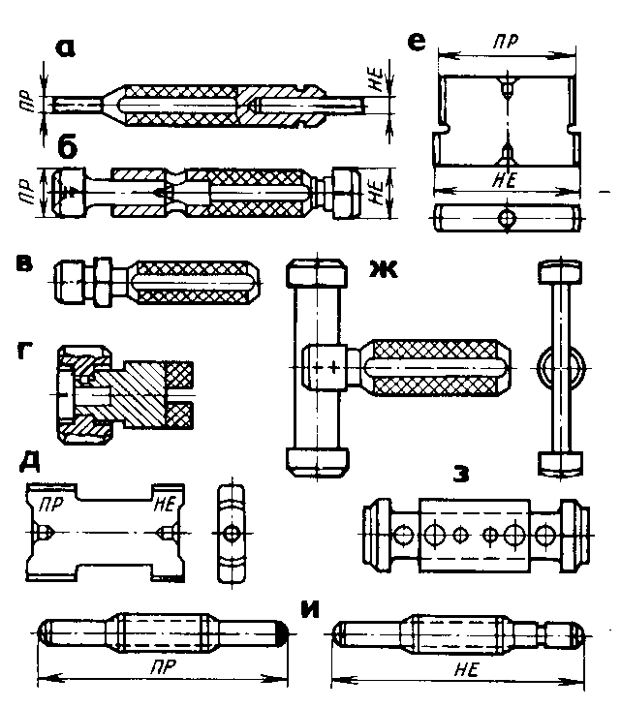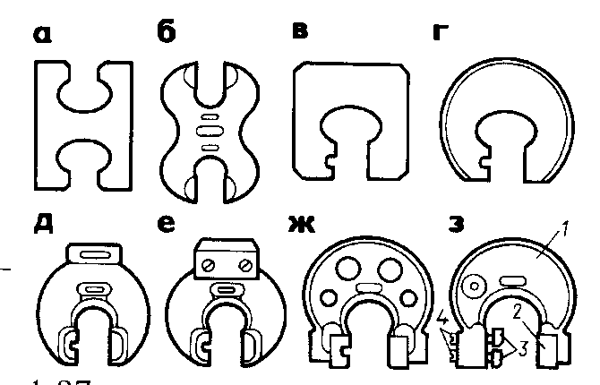

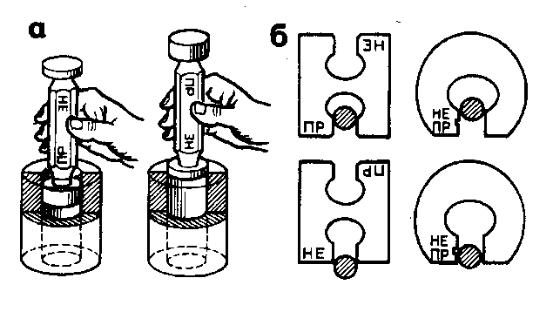
а - двусторонняя листовая; б - двусторонняя штампованная; в, г - односторонние двухпредельные штампованные; ж - со вставными губками литые; з - регулируемые;
1 - литой корпус; 2 - неподвижная губка; 3 - регулируемые губки; 4 - регулировочные винты
Калибры-скобы для контроля валов а - калибрами-пробками; б - калибрами-скобами
Рисунок 2.16 Приемы измерения а - из проволоки для диаметров до 3 мм; б - с коническими хвостовиками; в - односторонние двухпредельные; г - с насадками; д - неполные листовые двусторонние; е - неполные листовые односторонние двухпредельные; ж - неполные односторонние с ручкой; з - неполные односторонние с накладкой; и - предельные нутромеры (штихмасы) в комплекте из 2 шт.
Рисунок 2.15 Калибры-пробки для контроля отверстий
Калибры применяются для контроля размеров отверстий и наружных поверхностей деталей. В производстве не всегда нужно знать действительный размер. Иногда достаточно убедиться в том, что действительный размер детали находится в пределах установленного допуска, т.е. между наибольшими и наименьшими предельными размерами. В соответствии с этими размерами применяют предельные калибры, которые имеют две (или две пары) измерительные поверхности проходной и непроходной частей. Различают калибры гладкие, резьбовые, конусные и др. Калибры-пробки, калибры-скобы в зависимости от размеров контролируемых деталей, типа производства и других факторов имеют различные конструктивные формы (рис. 2.15, рис. 2.16).
Проходная сторона (ПР) пробки или скобы имеет размер, равный наименьшему предельному размеру отверстия или вала, а непроходная сторона (НЕ) – наибольшему предельному размеру вала и соответственно отверстия. Приемы измерения калибрами-пробками и калибрами-скобами показаны на рис. 2.16.
Калибры для конусов инструментов представляют собой калибры-пробки и калибры-втулки. Контроль инструментальных конусов производят комплексным методом, т.е. одновременно проверяют угол конуса, диаметры и длину (рис. 2.17).
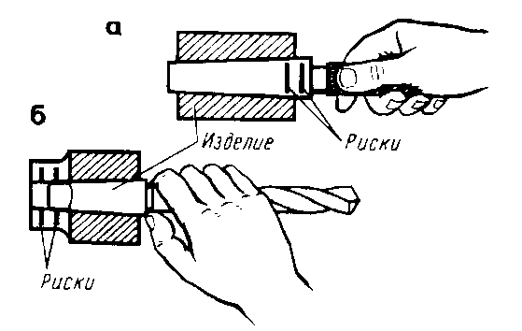
а - калибрами-пробками; б - калибрами-втулками
Рисунок 2.17 Приемы измерения конусов
Шаблоны применяют для проверки сложных профилей деталей и линейных размеров. Шаблоны изготовляют из листовой стали. Контроль производят сопряжением шаблона с проверяемой поверхностью. По размеру и равномерности просвета судят о качестве обработки (рис. 2.18., рис. 2.19.).
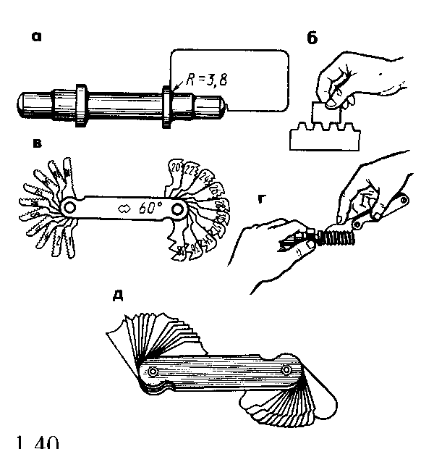
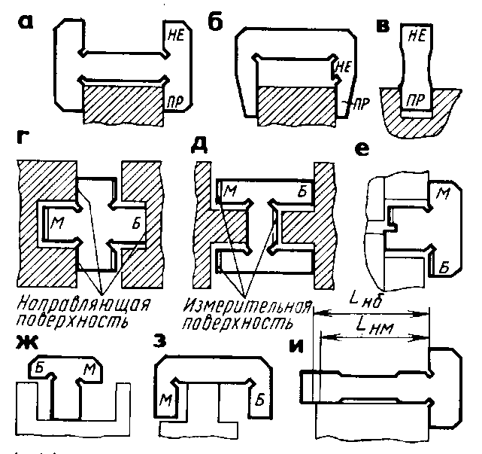

а, д - профильными и радиусными; б, в, г - резьбовыми
Рисунок 2.18 Приемы контроля шаблонами
а - двусторонние; б - односторонние двухпредельные; в, г, д, е - предельные, измеряющие "на просвет"; ж ,з - предельные, измеряющие "надвиганием"; и - предельные, измеряющие по методу "рисок"
Рисунок 2.19 Предельные шаблоны для
контроля линейных размеров
Контроль резьбы в зависимости от типа (профиля) и точности производится различными контрольно-измерительными средствами.
Шаблоны резьбовые для определения шага и профиля резьбы представляют собой закрепленные в обойме наборы стальных пластин с точными профилями (зубьями) метрической и дюймовой резьб. На каждой пластине указаны значения шага, диаметры резьбы или количество ниток на дюйм.
Шаблоны радиусные служат для измерения отклонения размеров выпуклых и вогнутых поверхностей деталей (рис. 2.18.). Для измерения глубины пазов, высоты и длины уступов применяют предельные калибры-шаблоны, работающие на просвет. Они также имеют две стороны и обозначены Б (для большего размера) и М (для меньшего размера). На рис. 2.19. показаны шаблоны для контроля длины, ширины и высоты выступов и пазов различными методами: "на просвет", "надвиганием" и "методом рисок".
Резьбовые калибры (пробки и кольца) применяют для контроля внутренних и наружных резьб (рис. 2.20.).
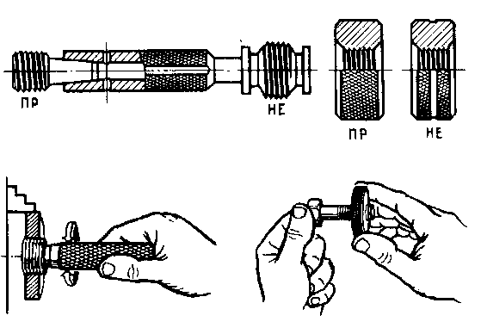
Рисунок 2.20
Резьбовые калибры (пробки и кольца) и приемы измерения резьбы
Резьбовые микрометры со вставками применяют для измерения среднего диаметра треугольной наружной резьбы.
Вставки выбирают в соответствии с шагом измеряемой резьбы из набора имеющегося в футляре для микрометра (рис. 2.21.). Чтение показаний микрометра производят так же, как при измерении гладких цилиндрических поверхностей.
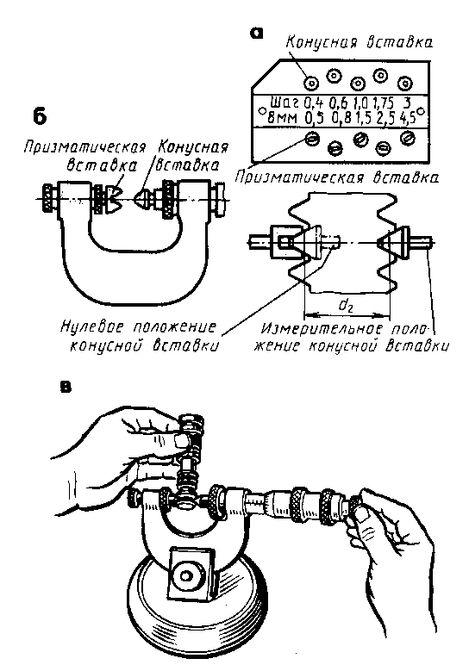
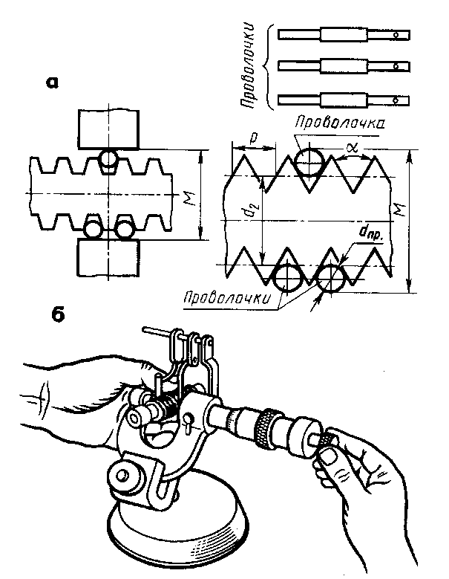

Рисунок 2.21
Набор вставок к резьбовому микрометру и прием измерения среднего диаметра резьбы
Рисунок 2.22
Измерение среднего диаметра резьбы методом трех измерительных проволочек
Контроль резьбы также может быть осуществлен микрометром с применением трех измерительных проволочек (рис. 2.22.). При этом методе измеряется расстояние М между выступающими точками трех проволочек, помещаемых во впадины резьбы, затем путем математических преобразований определяют средний диаметр d₂ резьбы.
Диаметр проволочек d_{пр} выбирают по таблице в зависимости от шага резьбы. Две проволочки устанавливают во впадины с одной стороны, а третью – в противоположную впадину (рис. 2.22.)
Средний диаметр метрической резьбы d₂ = М – 3 d_{пр} + 0,866 Р
Средний диаметр дюймовой резьбы d₂ = М – 3,165 d_{пр} + 0,9605 Р
Плоскопараллельные концевые меры длины применяются для переноса размера единицы длины на изделие (при разметке), проверки и настройки средств измерения (микрометров, калибр скоб и др. измерительных приборов), непосредственного измерения размеров изделий, приспособлений, при наладке станков и т.п.
Одним из основных свойств концевых мер является прилипаемость, способность прочно соединяться между собой при прикладывании и надвигании одной меры на другую с некоторым давлением, что достигается благодаря очень низкой шероховатости измерительных поверхностей. Концевые меры комплектуются в наборе с количеством 7…12 плиток (рис. 2.23).
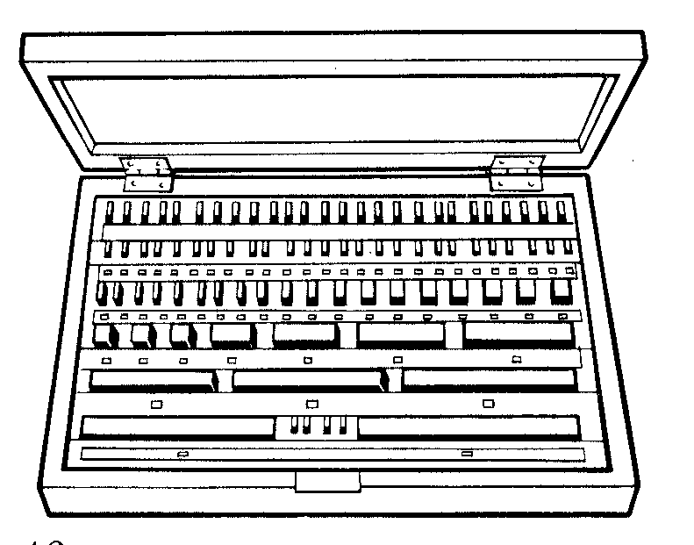
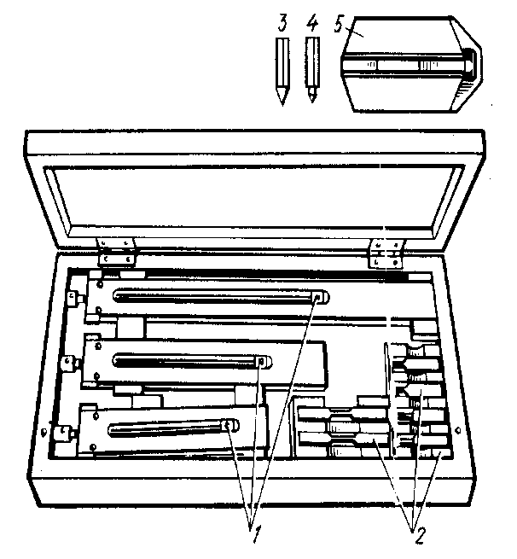

Рисунок 2.23
Набор плоскопараллельных концевыхмер длины в футляре Рисунок 2.24 Набор принадлежностей к плоско-параллельным концевым мерам длины
Наиболее широко применяют наборы, состоящие из 87 и 42 концевых мер. Каждая плитка воспроизводит только один размер, который маркируется на одной из ее сторон. Для удобства использования концевых мер длины к ним выпускают наборы принадлежностей (рис. 2.24.), в состав которых входят: основания – 5, плоскопараллельные, радиусные – 2, чертильные – 3, центровые боковички – 4, державки – 1 для крепления блоков концевых мер с боковичками. Составление блока концевых мер длины производят в соответствии с классом или разрядом плиток и размерами плиток, имеющихся в данном наборе.
Первоначально подбирают меньшую плитку, в размер которой входит последний десятичный знак и т.д. Допустим, необходимо собрать блок концевых мер размером 37,875 мм из набора, состоящего из 87 плиток:
1 плитка 1,005 мм, остаток 36,87
2 плитка 1,37 мм, остаток 35,5
3 плитка 5,5 мм, остаток 30,00
4 плитка 30 мм, остаток 0.
Сумма блок 1,005+1,37+5,5+30 = 37,875.
Таким же способом набирают блок из набора, состоящего из 42 плиток.
1,005+1,07+4,00+30 = 37,875.
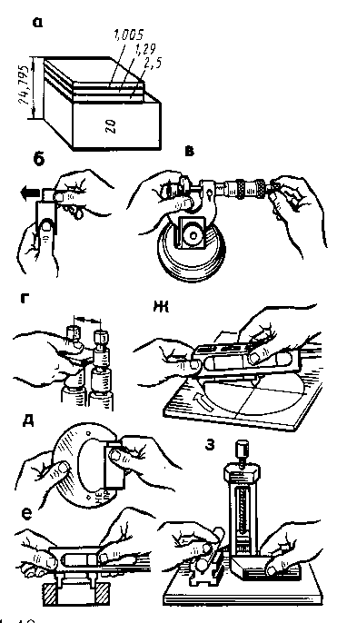
а - составление блока требуемого размера; б - притирка плиток в блок; в - проверка погрешности микрометра; г - проверка межосевого расстояния; д - проверка предельных размеров скобы; е - измерение внутреннего диаметра; ж - разметка на плоскости; з - пространственная разметка
Рисунок 2.25
Приемы измерения и разметки плоскопараллельными концевыми мерами длины
Приемы измерения плоскопараллельными концевыми мерами длины и разметки с использованием принадлежностей к ним показаны на рис. 2.25.
Угловые призматические меры (плитки) предназначены для проверки и настройки измерительных угломерных приборов и инструментов, а также для непосредственного измерения наружных и внутренних углов деталей с высокой плотностью. Угловые меры выполняют при измерении углов ту же роль,
что и концевые меры при измерении длины. К рабочим сторонам угловых мер предъявляют такие же требования, что и к концевым мерам, т.е. обеспечение адгезии (прилижаемости).
1 - линейка; 2 - державки; 3 – клиновые штифты; 4 - отвертка
Рисунок 2.27
Набор принадлежностей к призматическим угловым мерам
Рисунок 2.26
Набор угловых призматических
мер в футляре
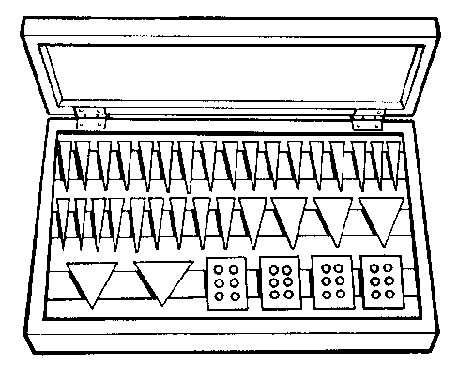
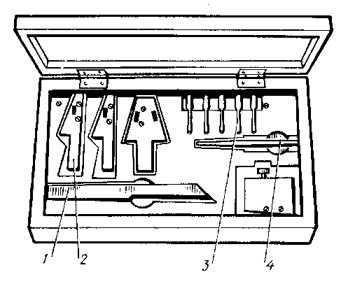

Угловые меры выпускают наборами с количеством 7…93 плиток в каждом (рис. 2.26.). Проверку углов плитками выполняют "на просвет".
Для увеличения прочности блока, собранного из угловых плиток, к ним выпускают набор принадлежностей, в состав которых входят стяжки, винты, клинья и другие (рис. 2.27.). Укрепляют блок через специальные отверстия в плитках.
Правила расчета угловых мер для образования блоков, а также правила подготовки к сборке и сборка их в блок аналогичны правилам, применяемым при составлении концевых мер длины.
Приемы измерения угловыми мерами показаны на рис. 2.28.
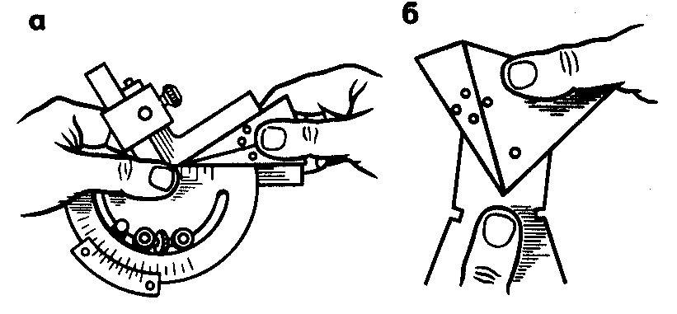
а - проверка погрешности угломера; б - проверка размера углового шаблона
Рисунок 2.28 Приемы измерения угловыми мерами.

4.5. Написать отчёт о самостоятельной работе. В отчёте отразить следующие вопросы:
-отметить в отчёте, что является измерительными средствами, разновидность ( приведите примеры).
-изучить, как правильно производить измерение различными видами мерительных инструментов.
- отметить особенности применения мерительных инструментов.
- написать вывод о проделанной работе .
Контрольные вопросы
- В чем заключается измерение?
2. Какие применяются измерительные единицы?
3. Что такое значение величины?
4. Что называется мерами и эталонами?
5. Какие существуют методы измерения и в чем они заключаются?
6. Что такое цена деления?
7. Что называется поверкой?
8. В чем выражается точность и чувствительность измерительного прибора?
9. Какая температура при измерении считается нормальной?
10. Как устроен штангенциркуль и как им надо производить измерение?
11. Как построен нониус с точностью отсчета 0,02 мм?
12. Как устроен микрометр, какова точность измерения микрометром?
13. Как производится измерение микрометром?
14. Что такое штихмас и как им пользуются?
15. Как применяется универсальный угломер?
16. Для чего и как применяются эталонные плитки?
17. Что представляют собой индикаторы и как ими пользуются?
18. Какое назначение имеют предельные калибры, как ими надо пользоваться?

Напоминаю:

Учащиеся гр М-12 сдаём конспекты по тех .механике в мою коробочку. Конспекты незабываем подписываем.
Сдаём конспекты по черчению и альбомы с чертежами.
Кто не имеет и не сдаёт конспекты по предметам Вас ждёт незачёт(двойка).

